инистерство общего и профессионального образования Ростовской области

ГОСУДАРСТВЕННОЕ БЮДЖЕТНОЕ ПРОФЕССИОНАЛЬНОЕ ОБРАЗОВАТЕЛЬНОЕ УЧРЕЖДЕНИЕ РОСТОВСКОЙ ОБЛАСТИ «Ростовский-на-Дону колледж связи и информатики»

ОТЧЕТЫ

о выполнении практических занятий

по дисциплине /МДК, ПМ/ **МДК.01.01 Разработка программных модулей**

наименование дисциплины /МДК,ПМ/

|  |  |  |
| --- | --- | --- |
| Группа | (номер группы) | ИС-34 |
| Студент | (подпись/  дата) | Курбатова Анастасия |
| Преподаватель | (подпись/  дата) | Петрова Маргарита Евгеньевна |

2023г.

Содержание

**Практическое занятие №1. 3**

**Практическое занятие №2. 5**

**Практическое занятие №5. 14**

**Практическое занятие №5. 19**

**Практическое занятие №6. 25**

**Практическое занятие №7. 30**

**Практическое занятие №8. 35**

# Практическое занятие №1.

**Тема:** Выявление требований к программному продукту. Составление спецификации для разработки программного модуля

**Цели:** Получить практические навыки составления спецификации для разработки программного модуля

**Оборудование:** Персональный компьютер

Microsoft Office (Word, Visio)

**Задание:**

1. Изучить теоретические сведения и задание к работе.

2. В соответствии с вариантом задания составить спецификацию программного модуля, включая:

* формализованный набор требований;
* блок-схему (с помощью программы Microsoft Visio).

**Вариант 10.** Дано значение угла α в радианах (0 ≤ α < 2π). Определить значение этого же угла в градусах, учитывая, что 180 = π радианов.

**Ход выполнения:**

Наименование экранной формы: Перевод количества радиан в градусы угла a.

Язык разработки: С#

Среда разработки: MS Visual Studio 2022

Цель: создать модуль, позволяющий произвести перевод количества радиан в градусы угла a.

Входные данные: углы a.

Навигация: отсутствует.

Выходные параметры: количество градусов G.

Действия:

ввести числовое значение ребра а;

запустить вычисление перевода радианы в градусы G c помощью кнопки.;

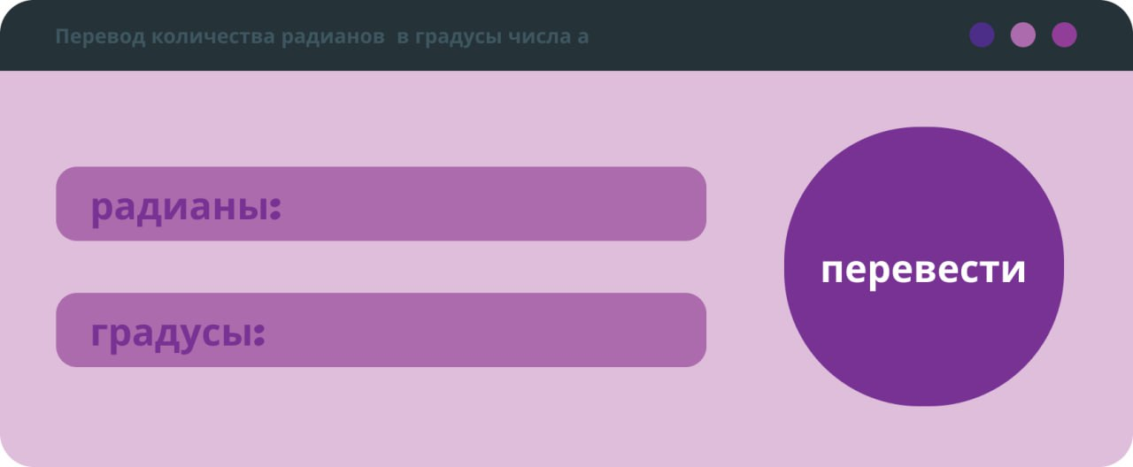

Требования к макету страницы: на форме должны быть:

одно текстовое поле для ввода исходного значения угла

а в радианах;

- одно текстовое поле для вывода вычисленных количества градусов;

- две надписи слева от текстовых полей для пояснения вводимого и

выводимых значений;

- кнопка «Вычислить», инициирующая действие по вычислению

вычисление перевода радианы в градусы G, должна располагаться правее текстового

поля ввода и быть круглой.

Шрифт всех надписей Microsoft Sans Serif, размер 11 пт. Кнопка

светло-зеленого цвета. Основной цвет формы - серый. Форма называется

«Перевод радиан в градусы угла a».

Сообщения об ошибках:

запуск запустить вычисление перевода радианы в градусы G без ввода значения, а или при вводе нечислового или отрицательного значения является ошибкой. Должны быть предусмотрены

действия по выводу соответствующих сообщений.

Блок-схема:

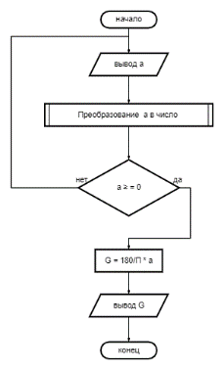

**Выводы:** благодаря данному практическому занятию получены навыки выявления требований к программному продукту и составления на их основе спецификации разрабатываемого программного модуля.

# Практическое занятие №2.

**Тема:** Программирование линейных алгоритмов. Объявление переменных. Явное и неявное преобразование типов данных

**Цели:** Получить практические навыки программирования линейных алгоритмов в виде Windows-приложений, определения типов переменных, объявления переменных и использования методов преобразования типов переменных

**Оборудование:** Персональный компьютер

Microsoft Office (Word)

Microsoft Visual Studio

**Задание:**

1. Изучить теоретические сведения и задание к работе.

2. В соответствии с вариантом задания создать интерфейсы Windows-приложений.

3. В соответствии с вариантом задания разработать и отладить коды Windows-приложений, используя исключение, выбрасываемое, если форматы входных значений не соответствуют спецификациям параметров обрабатывающих их методов.

**Вариант 10.** Дано значение угла α в радианах (0 ≤ α < 2π). Определить значение этого же угла в градусах, учитывая, что 180 = π радианов.

**Ход выполнения:**

* 1. Интерфейс приложения Windows Forms:

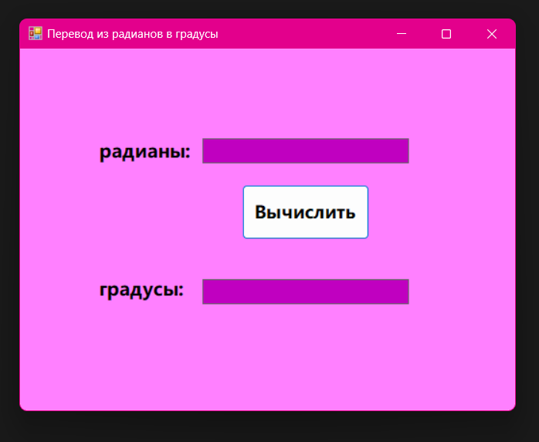

* 1. Код приложения:

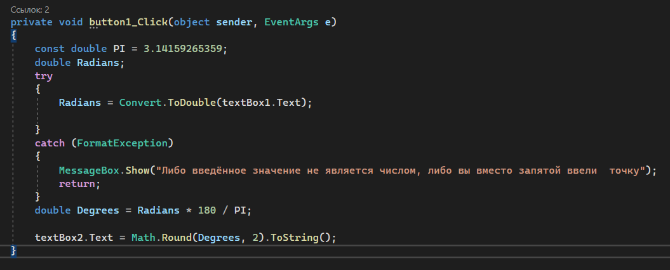

* 1. Скрины отлаженной программы:

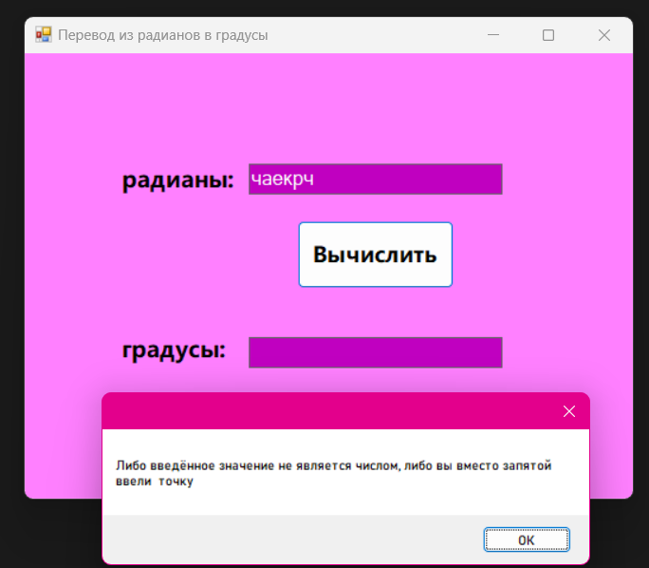

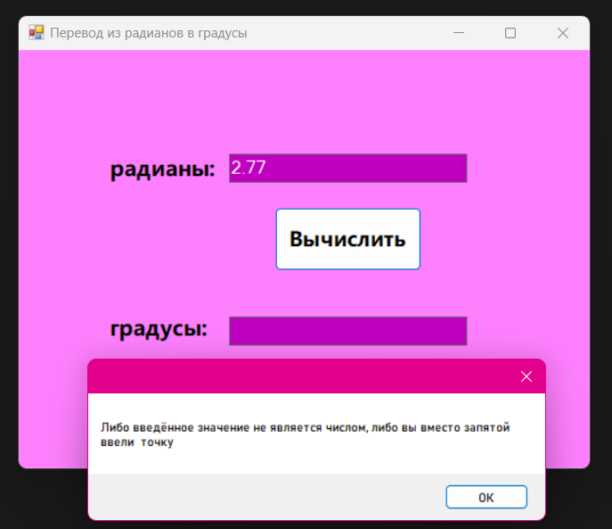

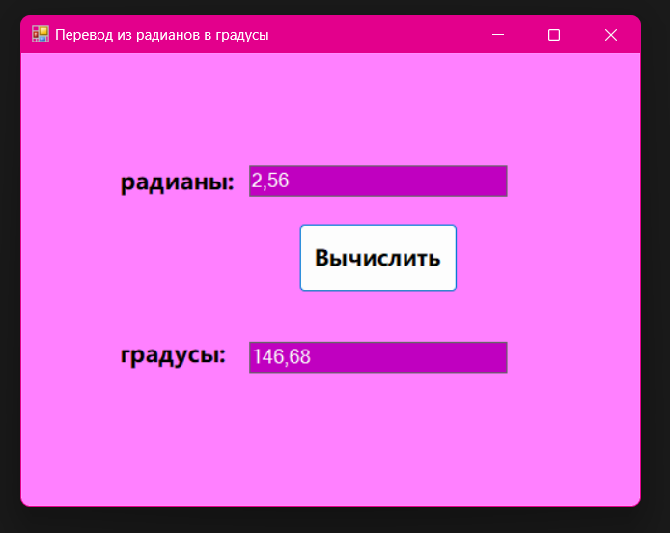

2.1. Интерфейс приложения WPF:

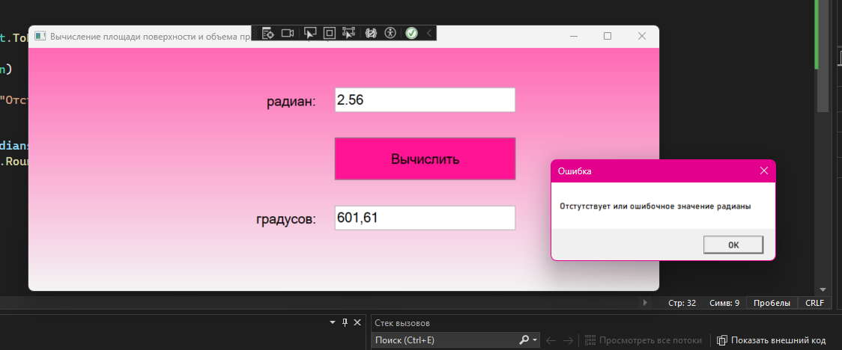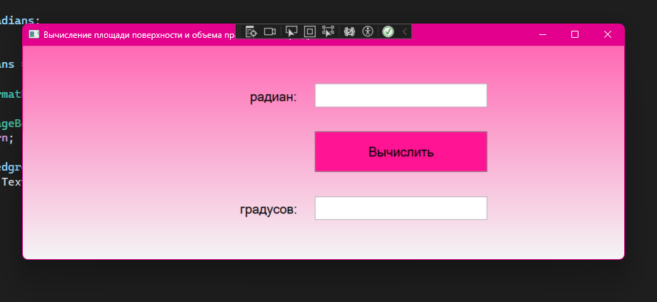

2.2. Код приложения:

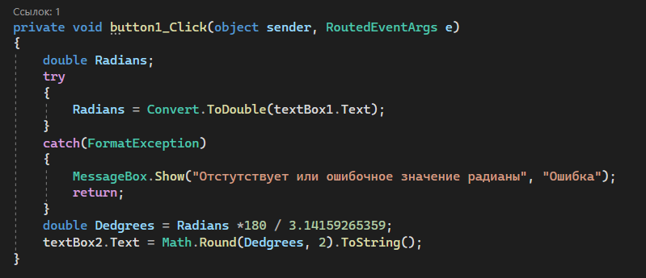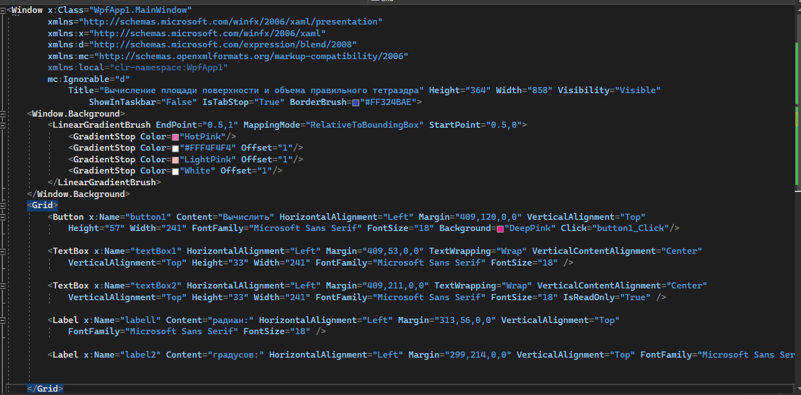

2.3. Скрины отлаженной программы:

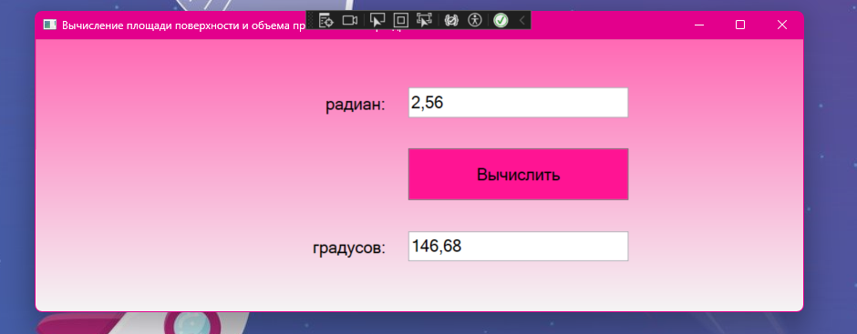

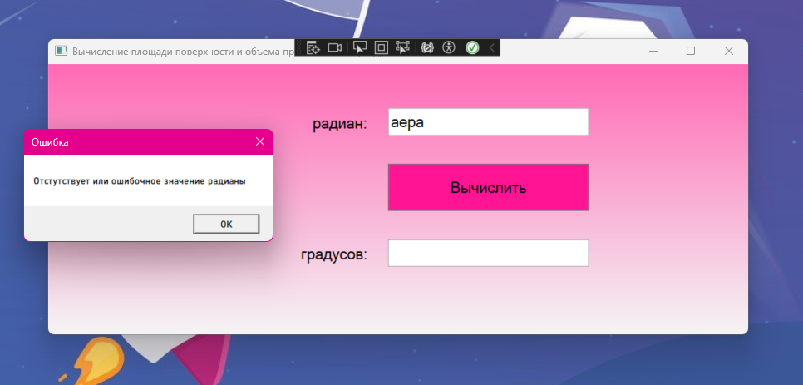

3.1. Интерфейс приложения WebAssembly Blazor:

3.2. Код приложения:

3.3. Скрины отлаженной программы:

**Выводы:** благодаря данному практическому занятию получены навыки программирования линейных алгоритмов в виде Windows-приложений, определения типов переменных, объявления переменных и использования методов преобразования типов переменных.

# 

**Практическое занятие №4.**

**Тема:** Программирование разветвляющихся алгоритмов. Оператор варианта

**Цели:** Получить практические навыки разработки Windows-приложений с разветвляющимися алгоритмами, использующими оператор варианта

**Оборудование:** Персональный компьютер

Microsoft Office (Word)

Microsoft Visual Studio

**Задание:**

1. Изучить теоретические сведения и задание к работе.

2. В соответствии с вариантом задания создать интерфейсы Windows-приложений.

3. В соответствии с вариантом задания разработать и отладить коды Windows-приложений, используя оператор варианта switch и исключение, выбрасываемое, если форматы входных значений не соответствуют спецификациям параметров обрабатывающих их методов.

Дано целое число в диапазоне 1–7. Вывести строку — название дня недели, соответствующее данному числу (1 — «понедельник», 2 — «вторник» и т. д.).

**Ход выполнения:**

* 1. Интерфейс приложения Windows Forms (или WPF):

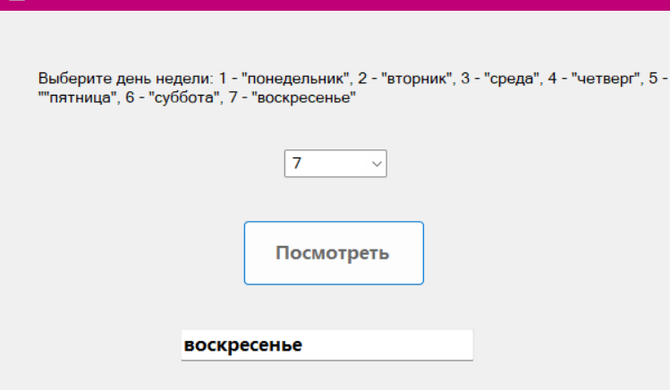

1.2. Код приложения:

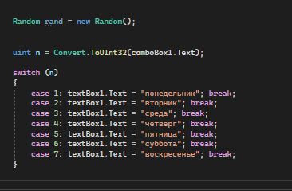

1.3. Скрины отлаженной программы:

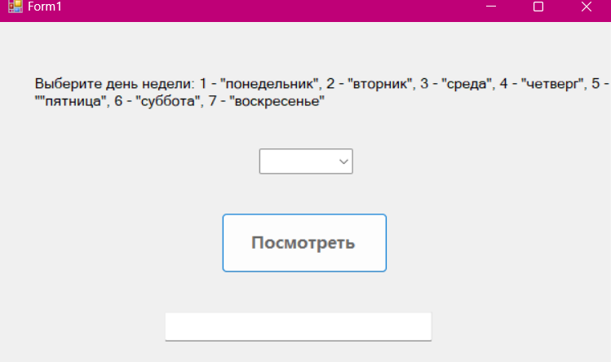

2.1. Интерфейс приложения WebAssembly Blazor:

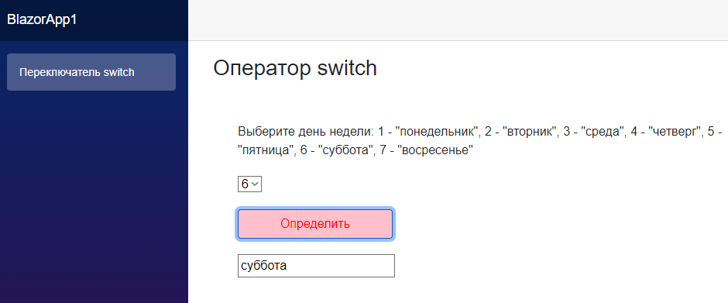

2.2. Код приложения:

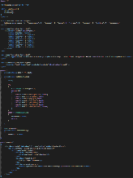

2.3. Скрины отлаженной программы:

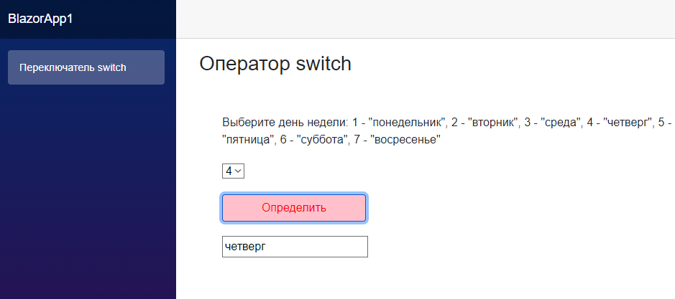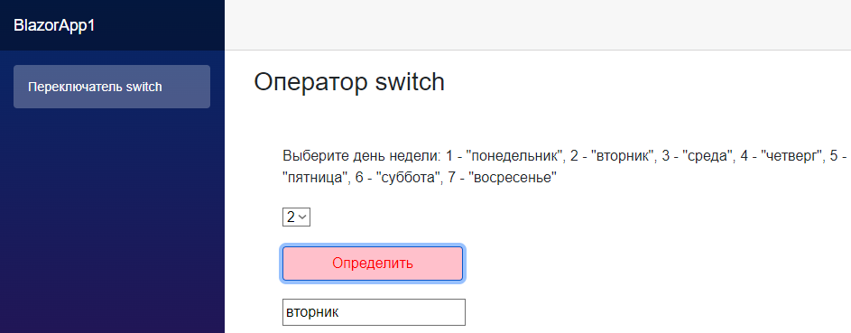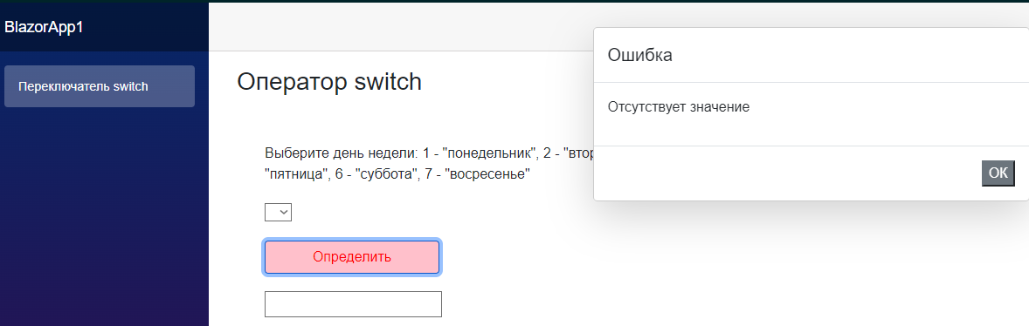

**Выводы:** благодаря данному практическому занятию получены навыки разработки Windows-приложений с разветвляющимся алгоритмом, использующим оператор варианта на языке C#.

**Практическое занятие №5.**

**Тема:** Программирование циклических алгоритмов

**Цели:** Получить практические навыки использования циклических алгоритмов в Windows-приложениях

**Оборудование:** Персональный компьютер

Microsoft Office (Word)

Microsoft Visual Studio

**Задание:**

1. Изучить теоретические сведения и задание к работе.

2. В соответствии с вариантом задания создать интерфейсы Windows-приложений.

3. В соответствии с вариантом задания разработать и отладить коды Windows-приложений, используя оператор цикла и исключение, выбрасываемое, если форматы входных значений не соответствуют спецификациям параметров обрабатывающих их методов.

**Вариант 10.** Осуществить ввод последовательности *N* целых чисел. Если произведение отрицательных чисел последовательности больше, чем произведение нечетных чисел, то присвоить переменной *Т* значение 1, иначе — присвоить *T* значение 0. Вывести на экран значение *Т* с пояснениями.

**Ход выполнения:**

1.1. Интерфейс приложения Windows Forms (или WPF):

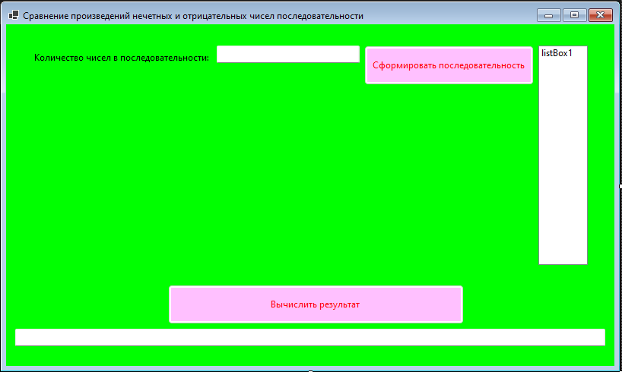

1.2. Код приложения:

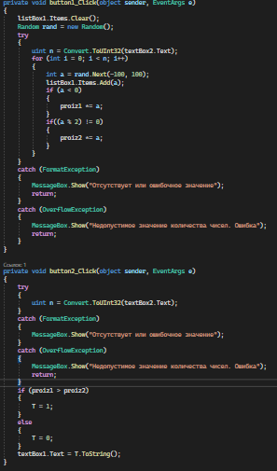

1.3. Скрины отлаженной программы: 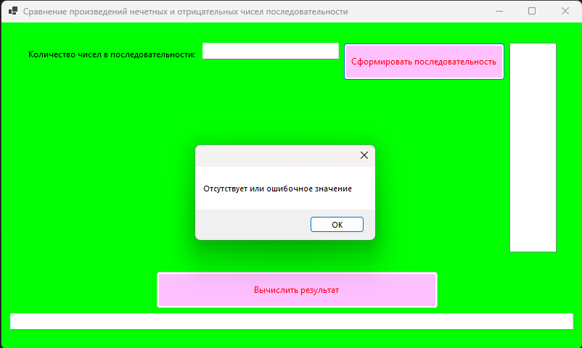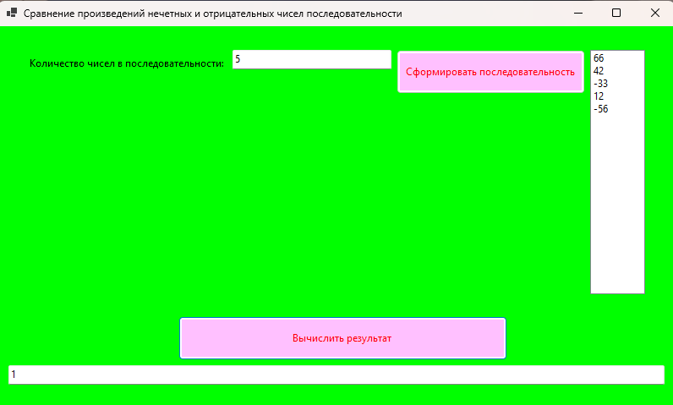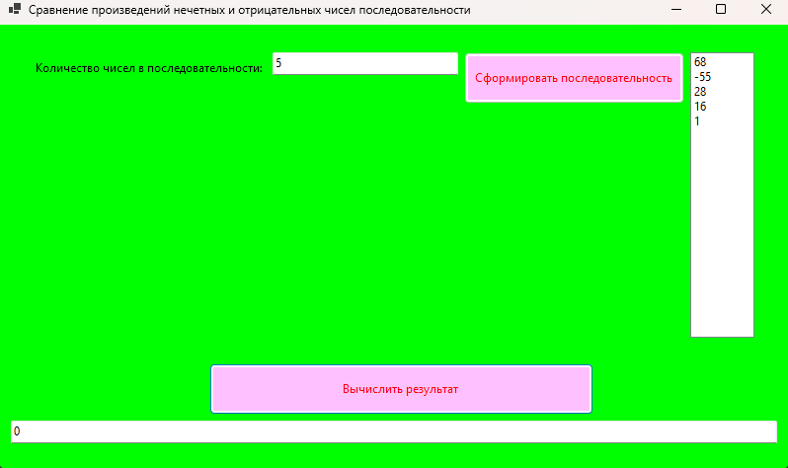

2.1. Интерфейс приложения WebAssembly Blazor:

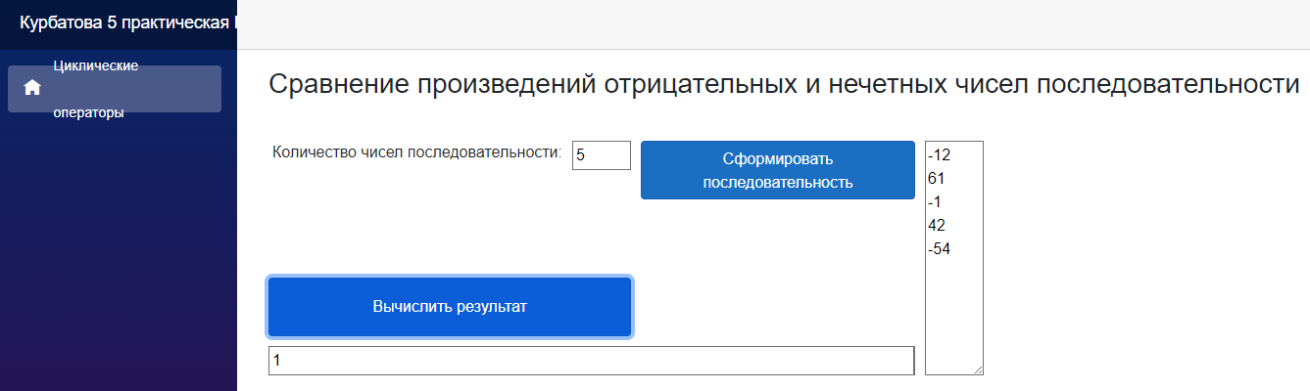

2.2. Код приложения:

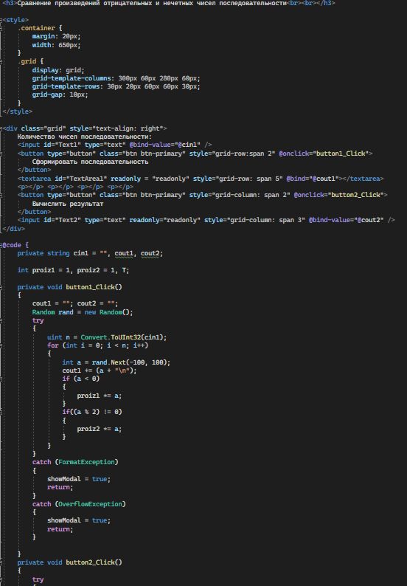

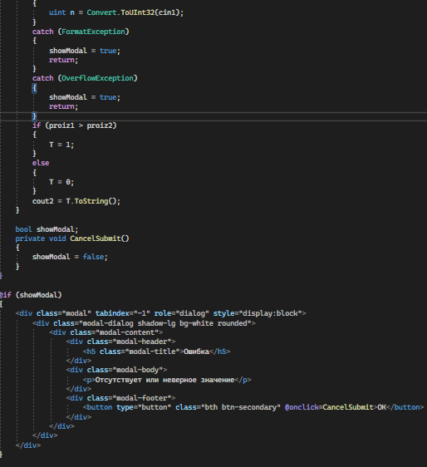

2.3. Скрины отлаженной программы:

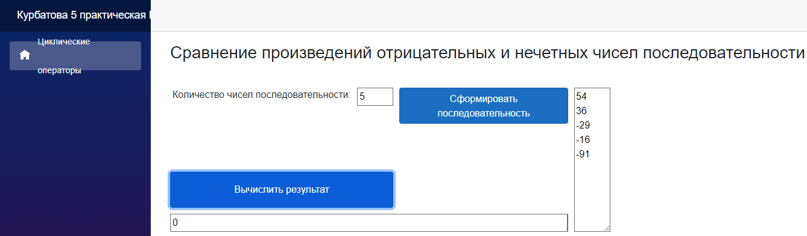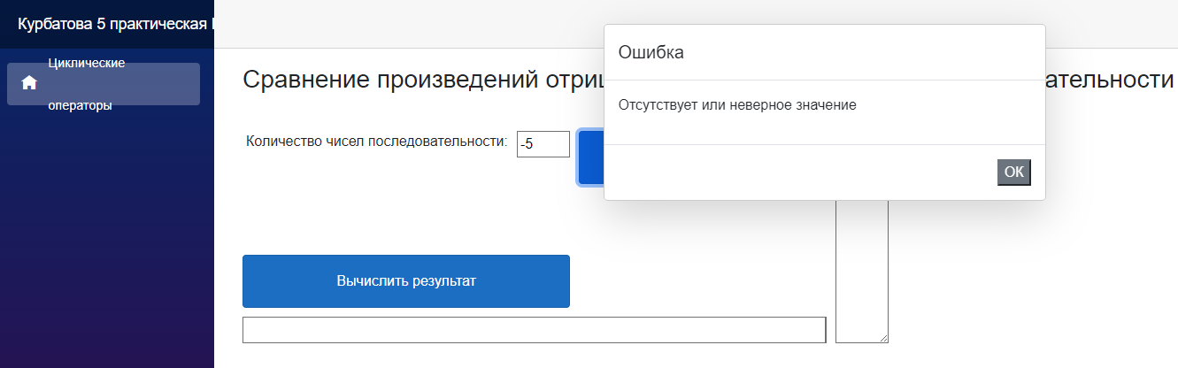

**Выводы:** благодаря данному практическому занятию получены навыки разработки Windows-приложений с циклическим алгоритмом на языке C#.

**Практическое занятие №5.**

**Тема:** Программирование циклических алгоритмов

**Цели:** Получить практические навыки использования циклических алгоритмов в Windows-приложениях

**Оборудование:** Персональный компьютер

Microsoft Office (Word)

Microsoft Visual Studio

**Задание:**

1. Изучить теоретические сведения и задание к работе.

2. В соответствии с вариантом задания создать интерфейсы Windows-приложений.

3. В соответствии с вариантом задания разработать и отладить коды Windows-приложений, используя оператор цикла и исключение, выбрасываемое, если форматы входных значений не соответствуют спецификациям параметров обрабатывающих их методов.

**Вариант 10.** Осуществить ввод последовательности *N* целых чисел. Если произведение отрицательных чисел последовательности больше, чем произведение нечетных чисел, то присвоить переменной *Т* значение 1, иначе — присвоить *T* значение 0. Вывести на экран значение *Т* с пояснениями.

**Ход выполнения:**

1.1. Интерфейс приложения Windows Forms (или WPF):



1.2. Код приложения:



1.3. Скрины отлаженной программы: 

2.1. Интерфейс приложения WebAssembly Blazor:



2.2. Код приложения:





2.3. Скрины отлаженной программы:



**Выводы:** благодаря данному практическому занятию получены навыки разработки Windows-приложений с циклическим алгоритмом на языке C#.

**Практическое занятие №6.**

**Тема:** Массив. Объявление и инициализация массивов

**Цели:** Получить практические навыки объявления массива и определения его элементов в Windows-приложениях

**Оборудование:** Персональный компьютер

Microsoft Office (Word)

Microsoft Visual Studio

**Задание:**

1. Изучить теоретические сведения и задание к работе.

2. В соответствии с вариантом задания создать интерфейсы Windows-приложений.

3. В соответствии с вариантом задания разработать и отладить коды Windows-приложений, используя объявление массива, инициализацию его элементов и исключения, выбрасываемые, если форматы или значения входных данных не соответствуют спецификациям параметров обрабатывающих их методов.

**Вариант 10.** Дано целое число *N* (> 0). Заполнить массив *N* первыми простыми числами. Простым называется натуральное число, большее единицы, если оно делится только на себя и на единицу.

**Ход выполнения:**

1.1. Интерфейс приложения Windows Forms (или WPF): 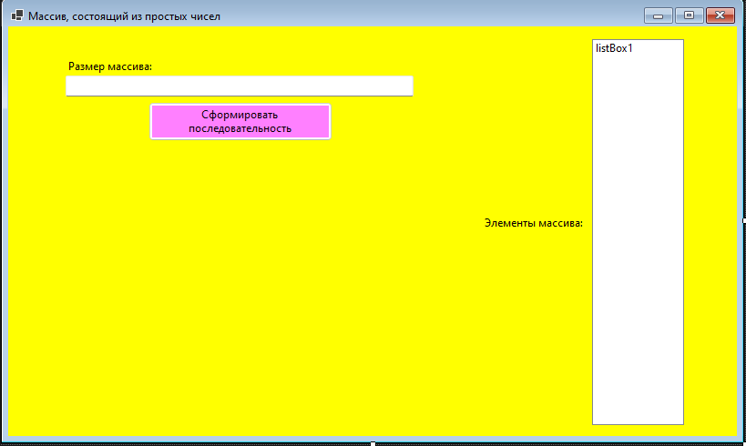

1.2. Код приложения:

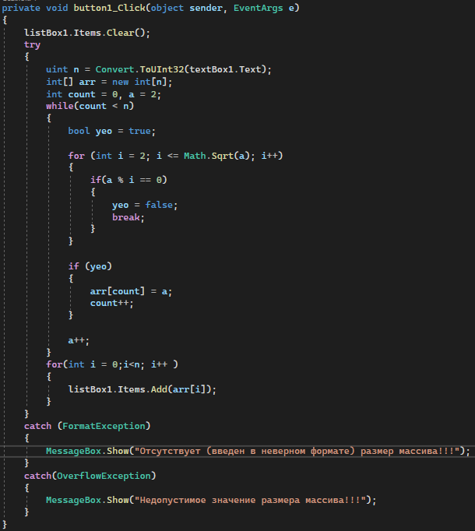

1.3. Скрины отлаженной программы: 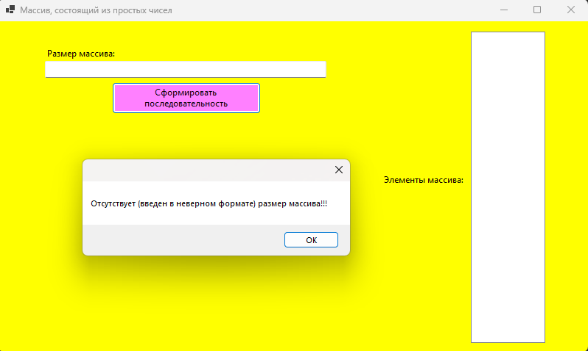

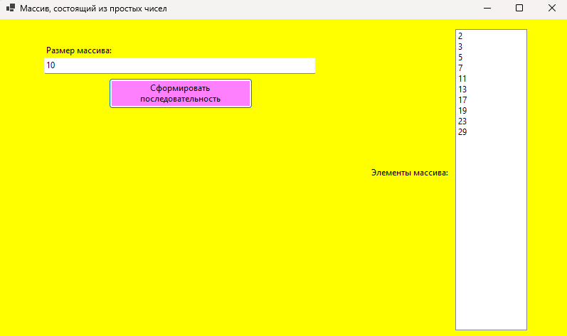

2.1. Интерфейс приложения WebAssembly Blazor:

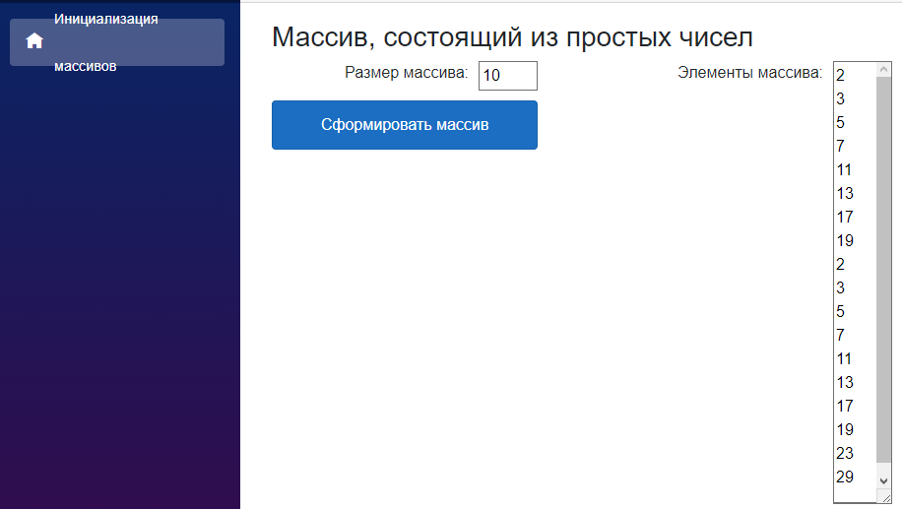

2.2. Код приложения:

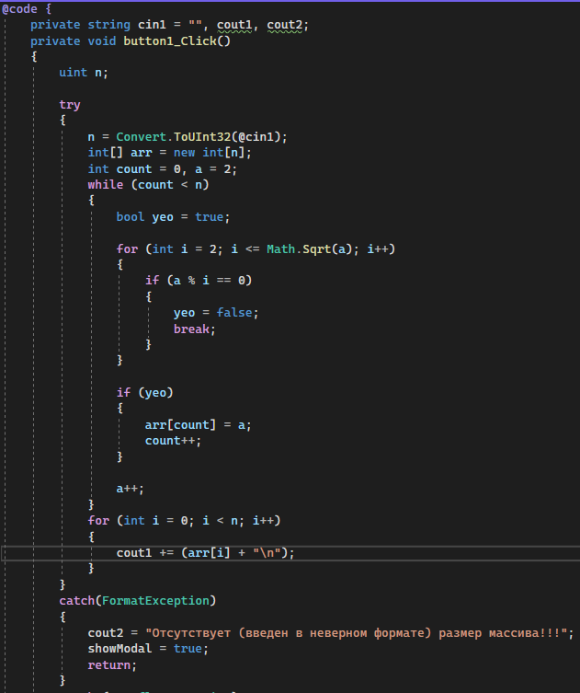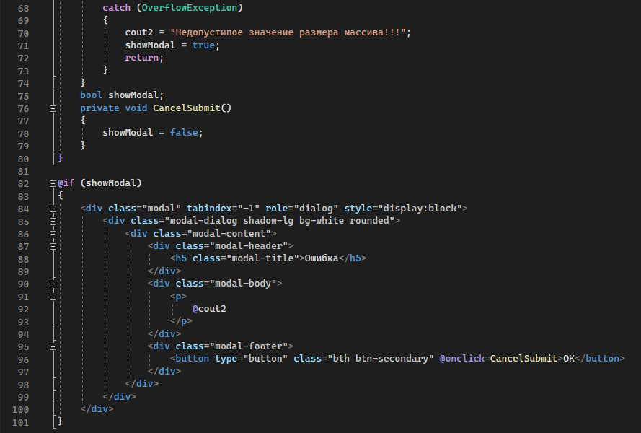

2.3. Скрины отлаженной программы: 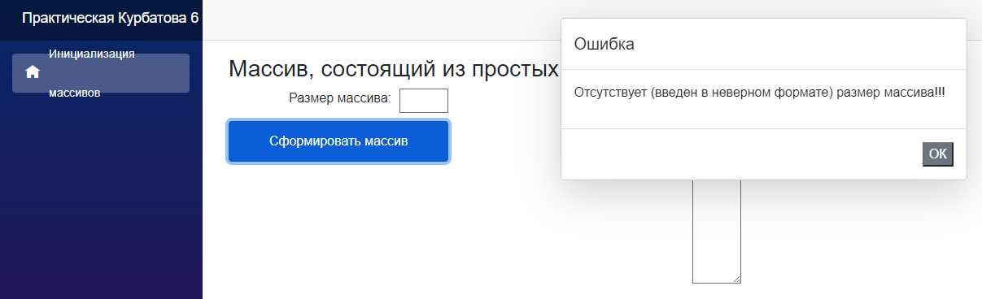

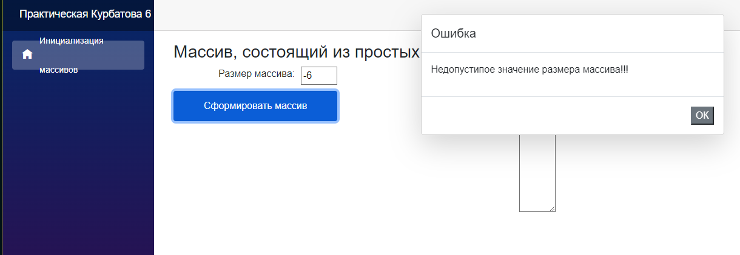

**Выводы:** благодаря данному практическому занятию получены навыки обработки информации в массивах в Windows-приложениях на языке C#.

**Практическое занятие №7.**

**Тема:** Обработка массивов

**Цели:** Получить практические навыки обработки информации в массивах в Windows-приложениях

**Оборудование:** Персональный компьютер

Microsoft Office (Word)

Microsoft Visual Studio

**Задание:**

1. Изучить теоретические сведения и задание к работе.

2. В соответствии с вариантом задания создать интерфейсы Windows-приложений.

3. В соответствии с вариантом задания разработать и отладить коды Windows-приложений, используя инициализацию элементов массива случайными числами и исключения, выбрасываемые, если форматы или значения входных данных не соответствуют спецификациям параметров обрабатывающих их методов.

**Вариант 10.** Дан массив *A* размера *N* и целое число *K* (1 ≤ *K* ≤ *N*). Вывести элементы массива с порядковыми номерами, кратными *K*: *AK*, *A*2·*K*, *AN*·*K*, … .

**Ход выполнения:**

1.1. Интерфейс приложения Windows Forms (или WPF):

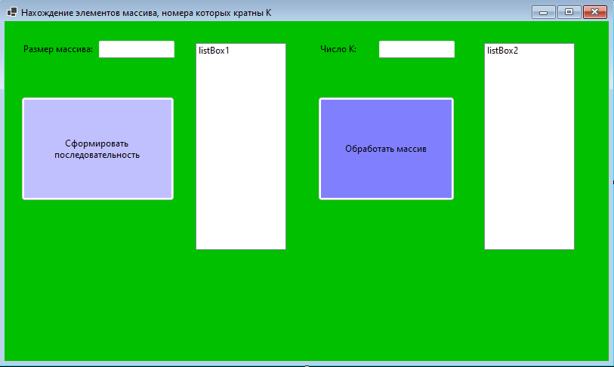

1.2. Код приложения:

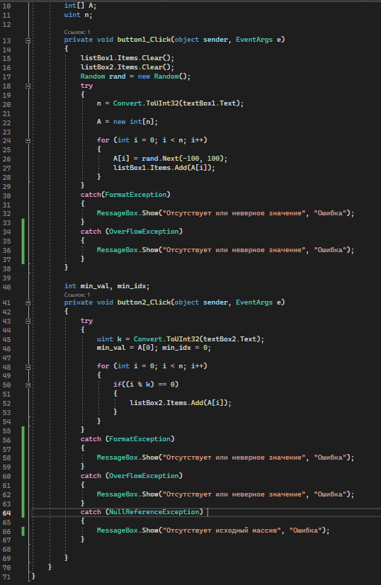

1.3. Скрины отлаженной программы:

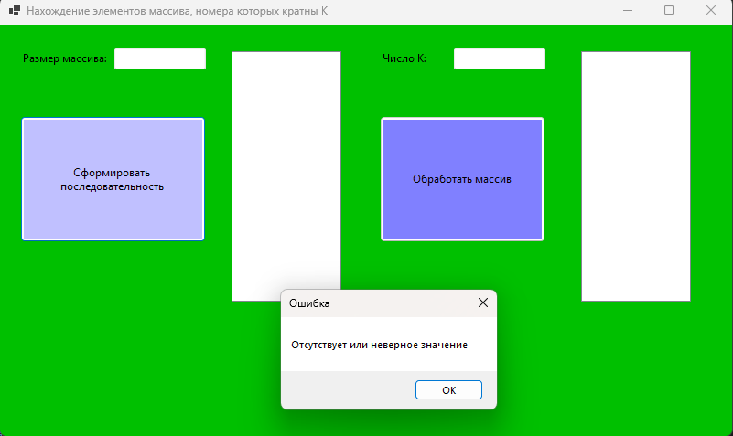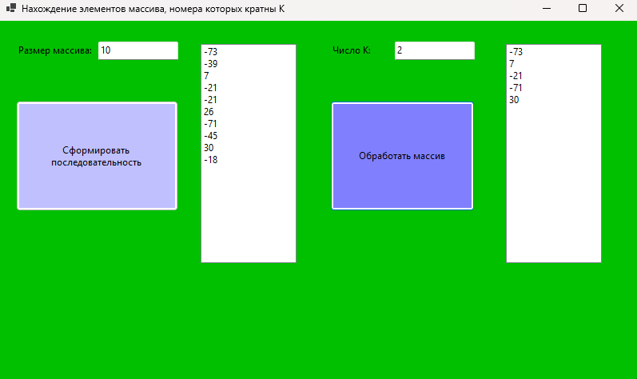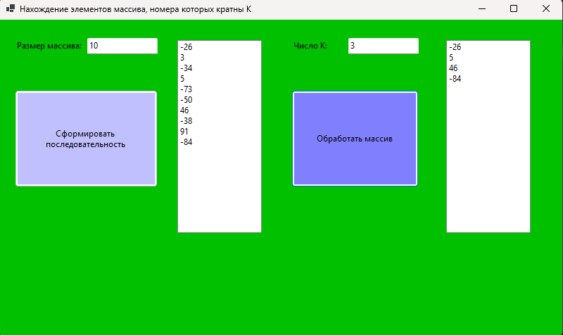

2.1. Интерфейс приложения WebAssembly Blazor:

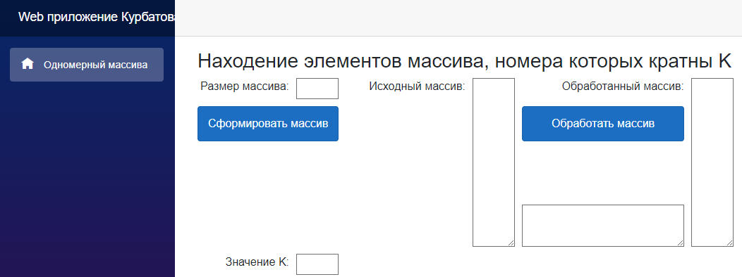

2.2. Код приложения:

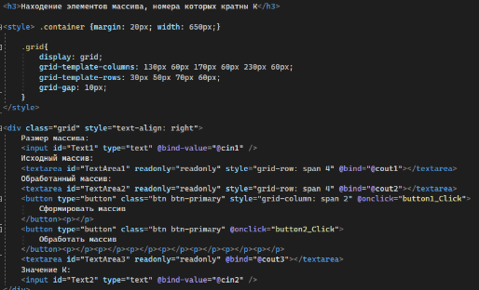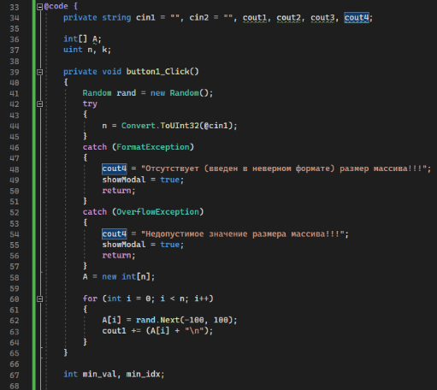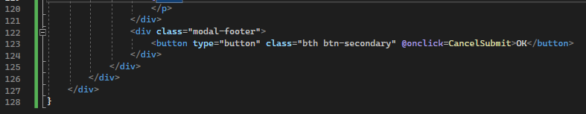

2.3. Скрины отлаженной программы: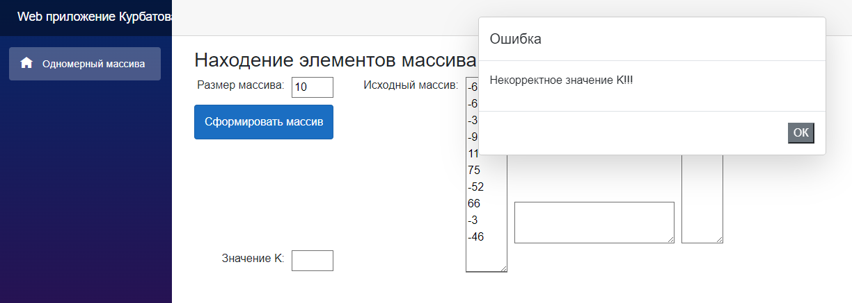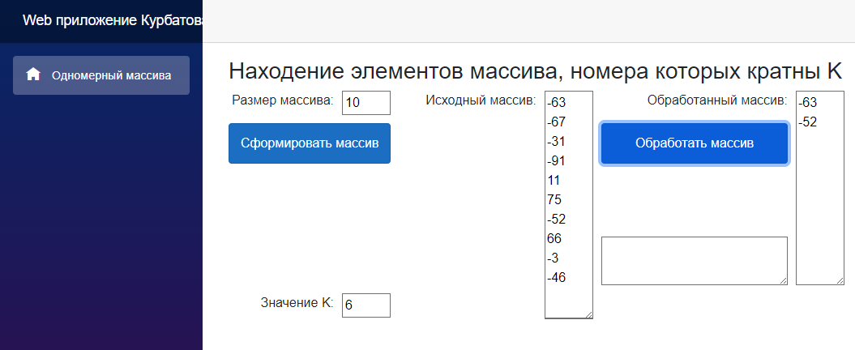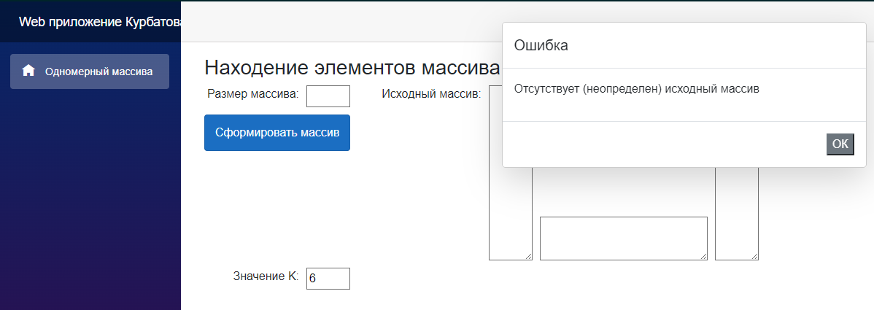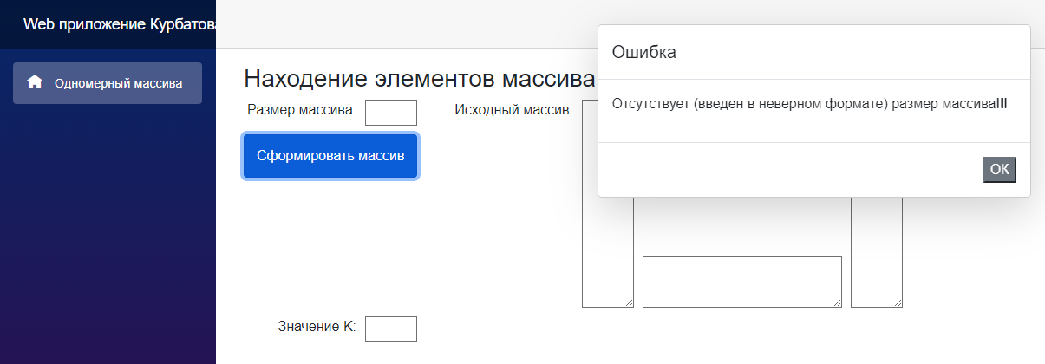

**Выводы:** благодаря данному практическому занятию получены навыки обработки информации в массивах в Windows-приложениях на языке C#.

**Практическое занятие №8.**

**Тема:** Разработка модуля для работы с двумерным массивом

**Цели:** Получить практические навыки обработки двумерных массивов (матриц) в Windows-приложениях

**Оборудование:** Персональный компьютер

Microsoft Office (Word)

Microsoft Visual Studio

**Задание:**

1. Изучить теоретические сведения и задание к работе.

2. В соответствии с вариантом задания создать интерфейсы Windows-приложений.

3. В соответствии с вариантом задания разработать и отладить коды Windows-приложений, применяя методы класса Array, инициализацию элементов матрицы случайными числами и используя исключения, выбрасываемые, если форматы или значения входных данных не соответствуют спецификациям параметров обрабатывающих их методов.

**Вариант 10.** Дана матрица. Найти столбец с наибольшей суммой элементов.

**Ход выполнения:**

1.1. Интерфейс приложения Windows Forms (или WPF):

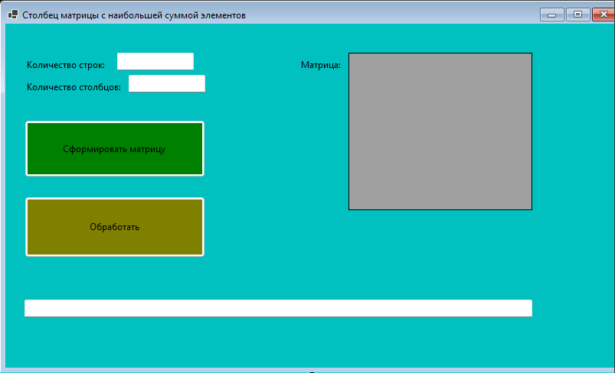

1.2. Код приложения:

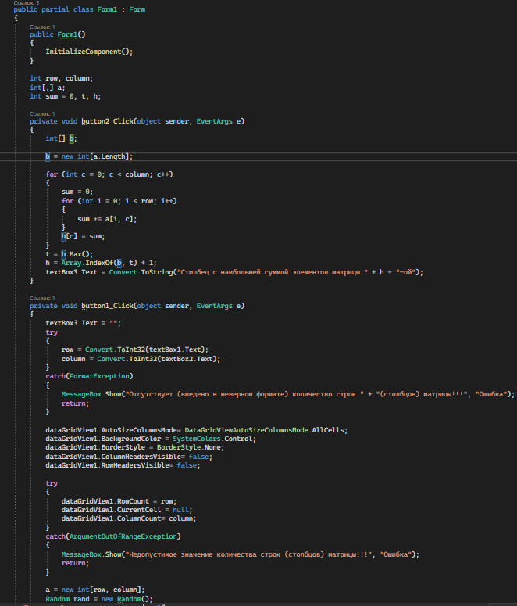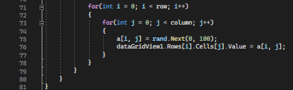

1.3. Скрины отлаженной программы:

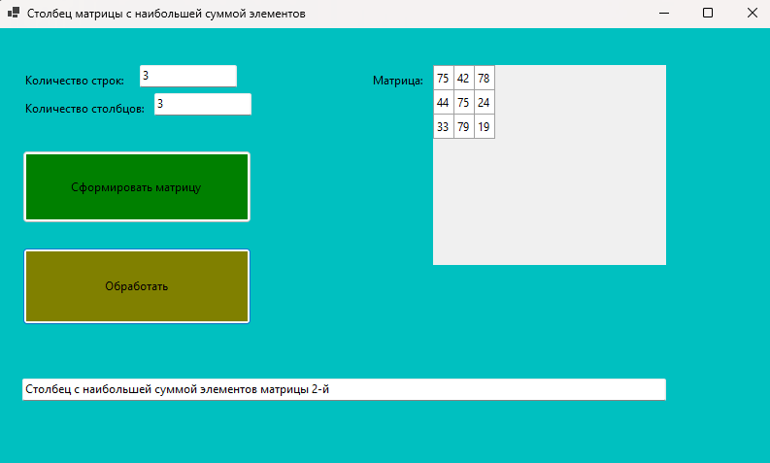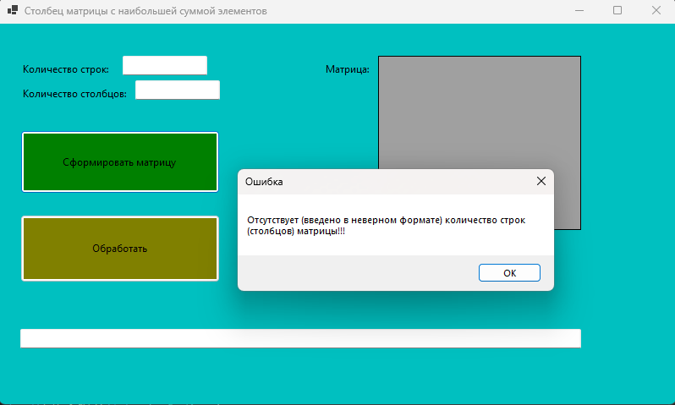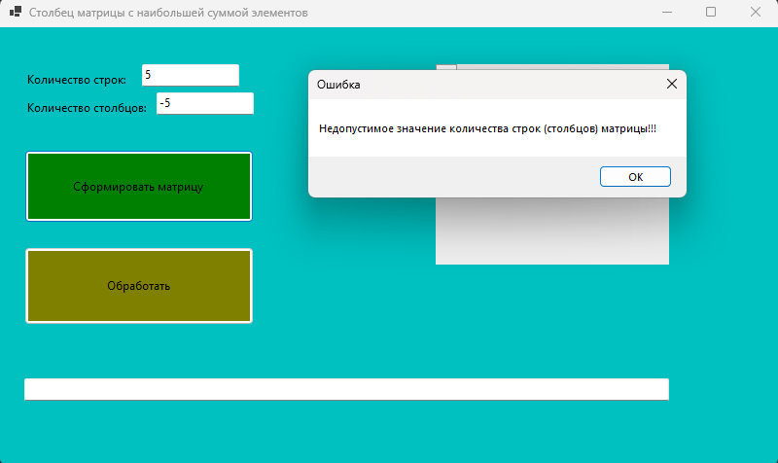

2.1. Интерфейс приложения WebAssembly Blazor:

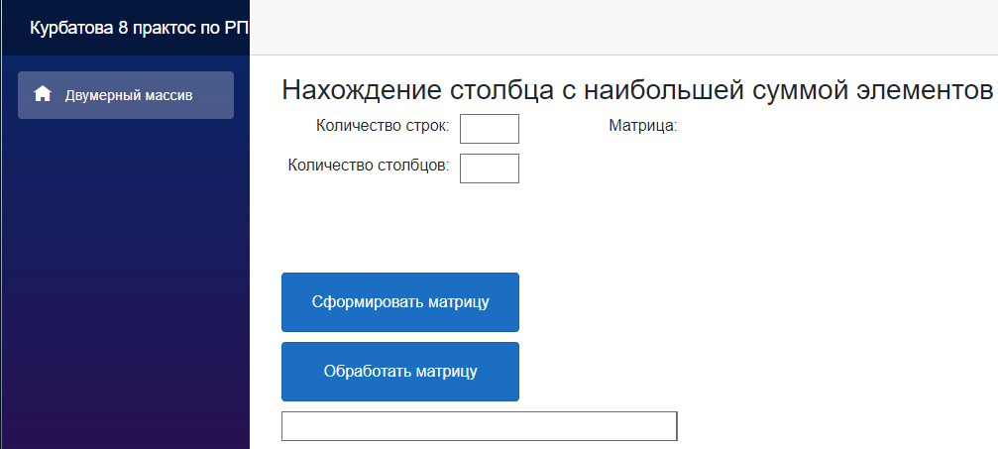

2.2. Код приложения:

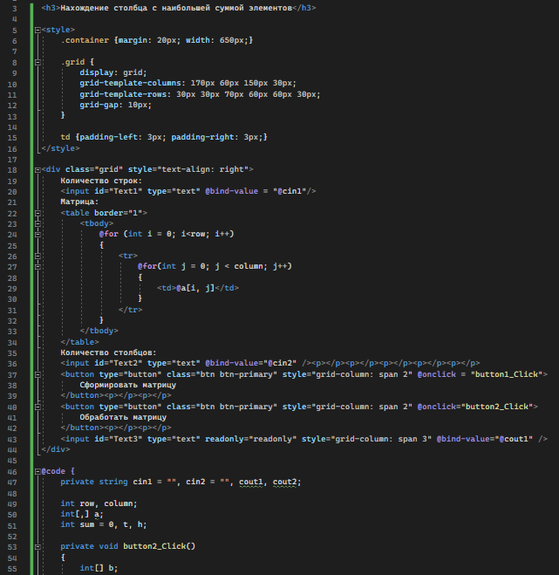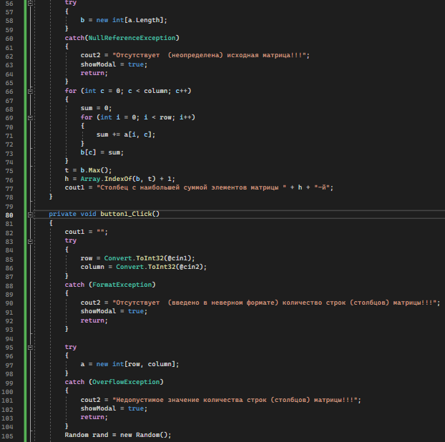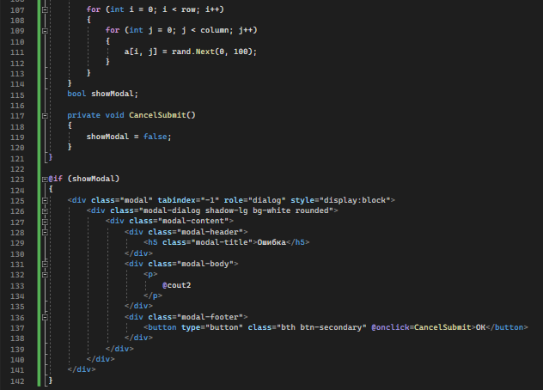

2.3. Скрины отлаженной программы:

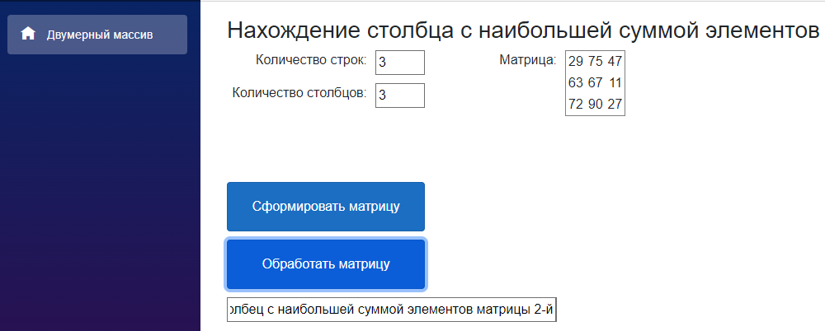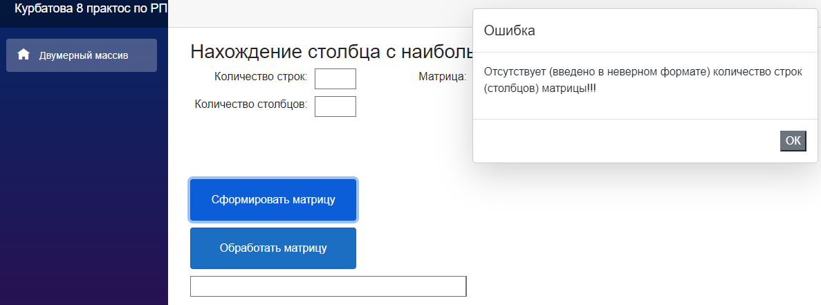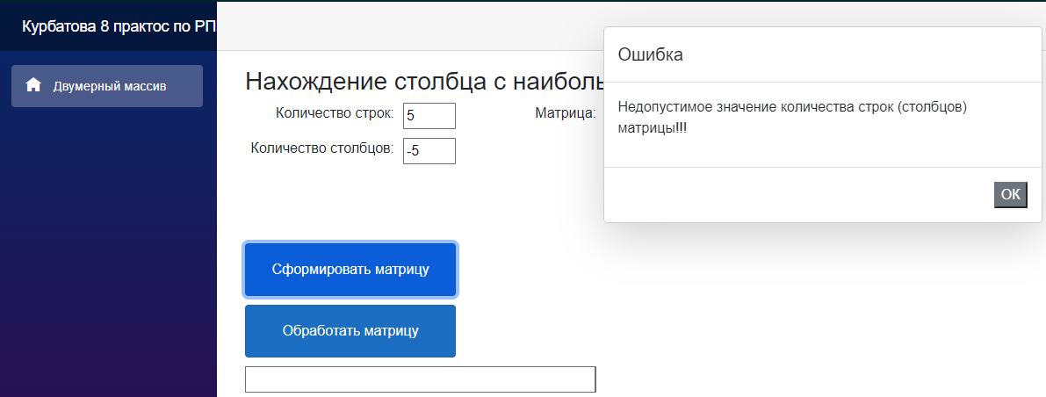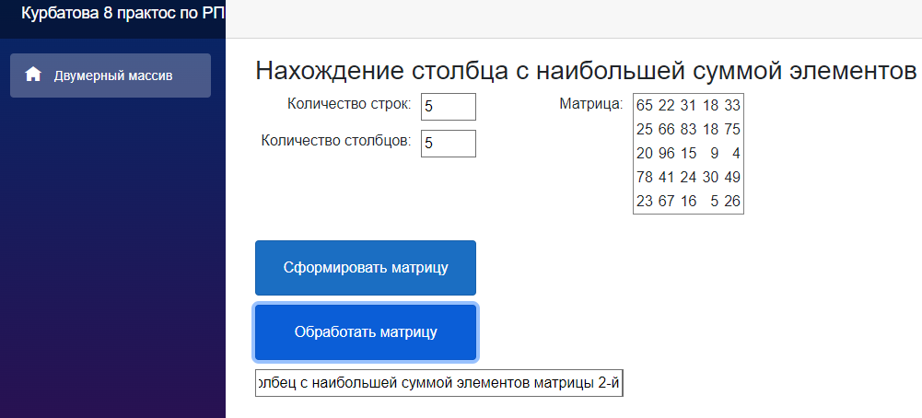

**Выводы:** благодаря данному практическому занятию получены навыки обработки информации в двумерных массивах (матрицах) в Windows-приложениях на языке C#.